Методическая разработка.
Педагог дополнительного образования МБУДО « Колыванский ДДТ» Подгорная М.А.
«Первая помощь при некоторых видах травм:
Ушибы. Растяжения. Вывихи.»
Цель: получение знаний в вопросах первой помощи при возникновении травм.
Задачи:
- познакомить детей с некоторыми видами травм и правилами оказания первой помощи при их возникновении;
- сформировать активную позицию в критических ситуациях, сопровождающихся различными травмами.
Актуальность: Травматизм является довольно частым явлением в нашей повседневной жизни. Получить травму не сложно, а вот как помочь и не навредить при травмах знает далеко не каждый. Это элементарные знания, которые будут востребованы в жизни каждого человека. Поэтому важно получать знания и необходимые навыки в вопросах первой помощи при травмах.

Ушибы (контузия) - механическое повреждение тканей без нарушения целостности кожи. В зависимости от силы удара и локализации травмы возникают различные по тяжести ушибы: от небольших, не нарушающих функции, до обширных повреждений внутренних органов, опасных для жизни (ушиб мозга, живота с повреждением внутренних органов, сердца).
Именно мягкие ткани, чаще всего страдают от ушибов - механических травм. Ушибаемся мы, в основном, в результате ударов или падений.
В повседневной жизни: уронил на ногу тяжелый предмет - получил ушиб мягких тканей ноги, под глазом "фингал" - произошел ушиб мягких тканей лица. Особенно много ушибов происходит во время ДТП.
Ушибы могут быть серьезными и не очень. Очень важно в первые часы после ушиба уточнить, не пострадали ли кости (нет ли переломов), суставы и внутренние органы.
Проявления: боль, припухлость, кровоподтек.
Помощь: В первые часы после ушиба главная задача - остановить кровотечение и уменьшить размеры кровоподтека или гематомы. Для этого к больному месту прикладывают холодные компрессы, накладывают тугую повязку. Больную ногу или руку желательно держать в возвышенном положении, а чтобы не нарушилось кровообращение, повязку необходимо время от времени ослаблять. Охлаждение места ушиба продолжают в течение первых суток. Если ушиб находится на туловище или лице, наложить тугую повязку невозможно. Поэтому используют только холодные примочки с охлаждённой водой.
Спустя 24 часа холод уже не нужен. Теперь место ушиба необходимо прогревать. Это поможет быстрейшему снятию отека и рассасыванию гематомы. Больному назначают теплые ванны, сухие и полу-спиртовые компрессы. Полезно также смазывать поврежденную поверхность противовоспалительными препаратами. Если место ушиба сильно болит, можно принимать болеутоляющее.

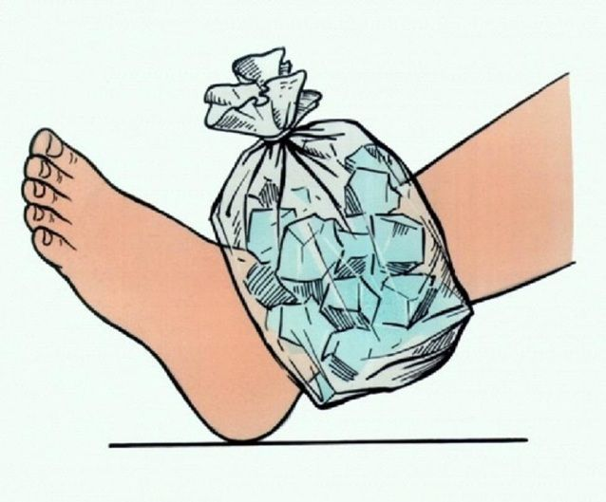

Растяжения - повреждение связок, мышц, сухожилий и других тканей без нарушения их анатомической целостности. Чаще наблюдается растяжение связок голеностопного и коленного суставов. В основу травмы лежит надрыв отдельных волокон связки с кровоизлиянием в ее толщу.
Падать всегда неприятно. Но особенно обидно, если после падения чувствуешь, что самостоятельно встать не получается. Или все-таки получается, но почему-то отчаянно болит нога или рука. Одно только непонятно, что же случилось: перелом или растяжение?
Ощущения в случаях перелома или растяжения похожи: резкая боль, пошевелить конечностью невозможно, а на месте повреждения - припухлость и кровоизлияние в мягкие ткани (синяки). Разница только одна, но существенная: при растяжении конечность не деформируется, а при переломе она может стать короче, длиннее или даже неестественно вывернуться.
Проявления: после травмы отмечаются боль в суставе при движениях, припухлость, болезненность, при пальпации в области пораженной связки определяется кровоподтек, в суставе - жидкость.
Помощь: Холод, фиксация и покой. В течение первых двух дней после травмы прикладывайте к больному месту лед и холодные компрессы. Днем туго бинтуйте сустав эластичным бинтом. Начиная с четвертого дня, больное место нужно греть, очень полезно посещать сеансы физиотерапии.

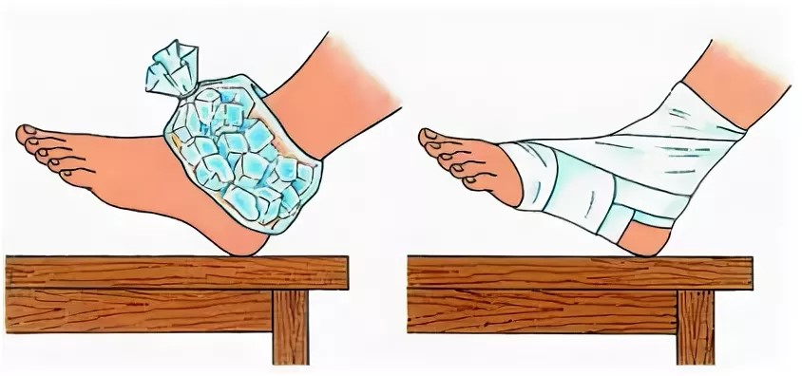

Вывих. - Стойкое ненормальное смещение суставных поверхностей по отношению друг к другу. Если они перестают соприкасаться, вывих называется полным, при частичном соприкосновении - неполным или подвывихом. Вывих обычно сопровождается разрывом капсулы сустава и выхождением одной суставной поверхности через разрыв.
Учитывая, какая кость вышла (вывихнулась), говорят о вывихе плеча, бедра или костей предплечья и т.д. Считается, что происходит вывих той кости, суставная поверхность которой располагается дальше в отношении других костей, принимающих участие в формировании данного сустава. Исключение составляет позвоночник, смещается верхний позвонок по отношению к нижележащему.
Выделяют врожденные вывихи - развившиеся во время внутриутробной жизни плода, и приобретенные - в результате травмы (травматический вывих) или патологического процесса в области сустава (патологический вывих).
Подавляющее большинство врожденных вывихов бывает в тазобедренном суставе с одной или, чаще, с обеих сторон. Как правило, их замечают, когда ребенок начинает ходить. Отмечается хромота, разболтанность сустава, болезненность в нем, укорочение ноги. Для двустороннего вывиха характерна походка вперевалку ("утиная"). Диагноз уточняется рентгенограммой.
Приобретенные (травматические) вывихи встречаются в 80-90% случаев и поэтому имеют наибольшее практическое значение. Некоторые индивидуальные анатомо-физиологические особенности человека (несоответствие величины суставных поверхностей, широкая капсула сустава, непрочность связочного аппарата и др.) являются предрасполагающими факторами. При непрямом приложении силы вывихи развиваются чаще, чем от прямого воздействия на сустав. Его капсула при травматических вывихах разрывается в виде щели или в виде значительного дефекта ткани.
Вывихи в блоковидных суставах (коленный, локтевой, голеностопный) всегда сопровождаются разрывом связочного аппарата. Могут отмечаться также разрывы сухожилий в местах прикрепления их к кости, кровоизлияния в окружающие ткани и в суставы. Одновременный перелом близких к нему участков кости, повреждение крупных сосудов, нервов осложняет лечение вывиха (осложненный вывих).
Проявления: Обстоятельства травмы и механизма повреждения выясняются при расспросе пострадавшего. Типичны жалобы на боль в суставе и невозможность движения в нем из-за усиления болей. Иногда отмечается онемение конечности, что связано со сдавлением нервных стволов и фиксацией вывихнутого фрагмента спастически сокращенными мышцами.
Отмечается вынужденное неправильное положение конечности и деформация области сустава. Например, при вывихе в плечевом суставе, плечо отведено на 15-30 градусов и производит впечатление удлиненного, в области дельтовидной мышцы имеется западание.
Смещенный суставной конец кости ощупыванием нередко удается определить в необычном месте. Так, при вывихе плеча он прощупывается в подмышечной впадине или под большой грудной мышцей.
Попытки определить возможность пассивных движений в суставе дают ощущение пружинящей фиксации: вывихнутая кость при насильственном смещении снова возвращается в прежнее положение, что объясняется действием спастически сокращенных мышц, натянутых связок и капсулы. Этот симптом характерен для вывихов.
Распознавание. Диагноз вывиха подтверждается рентгенологическим исследованием, оно же подтверждает или исключает сопутствующие переломы кости около суставов.
Помощь: Больной должен быть немедленно отправлен в лечебное учреждение. Самостоятельно вправлять вывихи нельзя! Можно нанести значительный вред пострадавшему. Важно зафиксировать повреждённую конечность именно в том положении, в котором она находится, для безопасной транспортировки пострадавшего в лечебное учреждение.

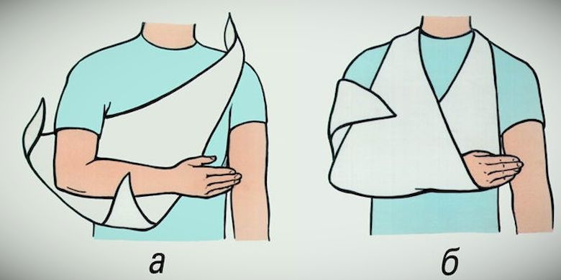

Вправление вывиха проходит легче и лучше в первые часы после травмы. Вывихи 2х-5-дневной давности вправлять очень трудно, а через 3- 4 недели часто требуется оперативное вмешательство, что дает гораздо худшие результаты.
Необходимое условие для успешного вправления - полное расслабление мышц, что достигается хорошим обезболиванием.
Недопустимо применение грубой физической силы, т.к. это приводит к дополнительным повреждениям капсулы сустава, кости и последующим рецидивам - т.н. "привычным вывихам", они чаще всего встречаются в плечевом и нижнечелюстном суставах.
Методы вправления основаны на растяжении мышц области сустава с применением ряда манипуляций, которые как бы повторяют в обратном порядке движения, вызвавшие вывих. Поэтому очень важно представить себе механизм развития и последовательность движений, которые привели к вывиху.
После вправления делают контрольный рентгеновский снимок, который подтверждает правильность его выполнения. Конечность фиксируют на 6-10 дней в функционально выгодном положении повязкой или вытяжением, В дальнейшем регулярно проводят комплекс лечебно-физкультурных упражнений.

